# Министерство Образования Республики Беларусь

Учреждение образования

«Гомельский государственный технический университет

имени П.О. Сухого»

Кафедра «Информатика»

по курсу: «Операционные системы и среды»

Лабораторная работа №4

# «Инструментальные средства разработки Linux»

Выполнил: студент группы ИП-31

Коваленко А.И.

Проверил: преподаватель

Самовендюк Н.В.

Гомель 2023

**Цель**: изучить инструментальные средства разработки Linux: компиляторы сс/g++/gcc.

Практическая часть:

1. В соответствии со своим вариантом разработать программу вычисления значения функции **b=f(x,y,z).** Значения x, y и z должны вводиться пользователем. При выводе информации предусмотреть форматирование документа. Описание функции и ее реализацию представить в отдельных файлах.

|  |  |
| --- | --- |
| 7 |  |

**Листинг программы:**

**func.h**

#ifndef FUNC_h

#define FUNC_h

float GetResultFunction(float x, float y, float z);

#endif

**func.c**

#include <stdio.h>

#include <math.h>

#include "func.h"

float GetResultFunction(float x, float y, float z)

{

return fabs(x - y) * (sin(z) * sin(z) + tan(z));

}

**task1.c**

#include <stdio.h>

#include <math.h>

#include "func.h"

int main(void)

{

float x, y, z, result;

printf("Введите число x: ");

scanf("%f", &x);

printf("Введите число y: ");

scanf("%f", &y);

printf("Введите число z: ");

scanf("%f", &z);

result = GetResultFunction(x, y, z);

printf("Результат вычисления: %f\n", result);

return(0);

}

**Компиляция:**



**Компоновка:**



**Результат выполнения:**

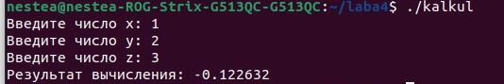

1. Разработать программу, в которой используется класс в соответствии с вариантом. Описание и реализация методов класса должны быть в разных файлах

***Вариант 7***

Разработайте класс *Окружность*. Свойство: диаметр. Методы: длина окружности и площадь круга, ограниченного окружностью.

На основе разработанного класса решите следующую задачу: для заданных диаметров двух окружностей определите, у какого круга большая площадь и насколько длина одной окружности отличается от другой. Ответ выведите на форму.

Формулы для расчета:



где *d* – диаметр окружности;

*C* – длина окружности;

*S* – площадь круга.

**Листинг программы:**

**circle.h**

class Circle {

private:

float diametr;

public:

Circle(float d);

float getDiametr();

void setDiametr(float value);

float getLength();

float getArea();

};

**circle.cpp**

#include <cmath>

#include "circle.h"

#define _USE_MATH_DEFINES

Circle::Circle(float d) {

diametr = d;

}

float Circle::getDiametr(){

return diametr;

}

void Circle::setDiametr(float value){

diametr = value;

}

float Circle::getLength() {

return M_PI * diametr;

}

float Circle::getArea() {

return M_PI * diametr * diametr / 4;

}

**task2.cpp**

#include <iostream>

#include <cmath>

#include "circle.h"

using namespace std;

int main() {

Circle circle_first(2);

Circle circle_second(3);

float difference = fabs(circle_first.getLength() - circle_second.getLength());

cout << "Длина первой окружности равна: " << circle_first.getLength() << endl;

cout << "Площадь первого круга равна: " << circle_first.getArea() << endl;

cout << "Длина второй окружности равна: " << circle_second.getLength() << endl;

cout << "Площадь второго круга равна: " << circle_second.getArea() << endl;

if (circle_first.getArea() == circle_second.getArea()) {

cout << "Площади равны" << endl;

}

else

circle_first.getArea() > circle_second.getArea() ? cout << "Площадь первого круга больше" << endl : cout << "Площадь второго круга больше" << endl;

if (difference == 0) {

cout << "Длины равны" << endl;

}

else

circle_first.getLength() > circle_second.getLength() ? cout << "Длина первой окружности больше на " << difference << endl : cout << "Длина второй окружности больше на " << difference << endl;

return 0;

}

**Результат выполнения:**

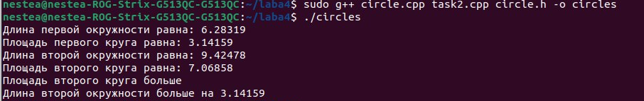

**Вывод:** в ходе проведения лабораторной работы изучены инструментальные средства разработки Linux: компиляторы сс/g++/gcc.